Omschrijving project Opwandelstal

- Wie is je doelgroep?
Wandelliefhebbers, gezinnen, gelegenheidswandelaars, toeristen, … . Eigenlijk iedereen.
- Wat houdt het in?
Een bord met een kaart met wandelingen zoals dit:
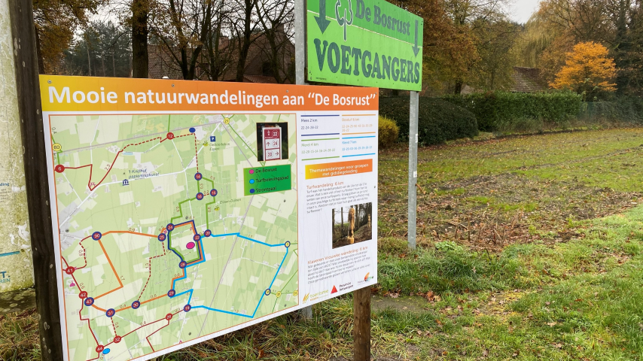
Van elke wandeling een korte beschrijving, afstand, fauna en flora onderweg, bezienswaardigheden, weetjes en een QR-code om de route op je smartphone te plaatsen.
Op de achterzijde van het bord kan bvb dan de geschiedenis van Schoonaarde, uitleg over het plein en kapelletje https://beeldbank.onroerenderfgoed.be/images/139792 en https://inventaris.onroerenderfgoed.be/erfgoedobjecten/48906 .
In de buurt van het bord zou een picknickbank (of 2) het geheel compleet maken zodat mensen er kunnen rusten, babbelen, picknicken. Een vuilbak is er al.
- Waar vindt het plaats?
Pleintje aan de Opstalstraat in Schoonaarde, ten noorden van de kapel. Het grootste deel van het plein (ten zuiden van de kapel) blijft vrij voor evenementen of andere doeleinden.
- Waarom is dit een waardevol project? Waarom wil je dit uitvoeren? Waarop heeft het een impact (klimaat, cultuur, evenementen, sociaal vlak...)?
Het is zeker op sociaal vlak goed voor:
- Mensen van Schoonaarde en omstreken die dit stukje Dendermonde willen leren kennen
- Toeristen die in een B&B in de buurt logeren kunnen hiernaar verwezen worden
- Toevallige passanten en buurtbewoners kunnen bovendien de locatie gebruiken om er gezellig samen te zitten
- Hoe ga je het realiseren?
Wij kunnen de wandelingen uitstippelen (bvb de route opnemen met strava), op kaart zetten, de teksten op de achterkant maken. Het bord echt maken volgens de geldende regels kan best samen met hulp van de stadsdiensten.
Ik heb nu al een 6-tal wandelingen in gedachte (één langs Appels Veer, één voornamelijk in Oudegem en 4 vooral in Schoonaarde) waarvan 2 zeker toegankelijk voor rolstoelgebruikers.
Een plechtige inhuldiging met vertegenwoordiging van het lokale bestuur zal zeker geapprecieerd worden.
- Uitvoerder van het project?
Het zal een samenwerking worden tussen ons (buren van de wijk) en de stadsdiensten.
- Budget om het project te realiseren (max. 10.000 euro)? Ondersteuning kan je vragen bij de diensten van het lokaal bestuur. Verklaar het bedrag van je gevraagde budget. De kostenraming kan je ook uploaden als bijlage.
De kostenraming heb ik gewoon zelf heel ruw ingeschat. Ik denk dat de stadsdiensten wel meer info hebben over de mogelijke prijs hiervan.
- Jouw persoonlijke bijdrage (rol, tijdsbesteding, middelen ...)?
Behalve mijn gezinsleden kan ik gerust een aantal buren en mede-bestuursleden mobiliseren om samen de routes uit te stippelen, de teksten te verzamelen en te helpen bij de plaatsing (buur die grondwerken doet). Ook het onderhoud achteraf + toezicht dat alles in goeie staat blijft kunnen we op ons nemen gezien we het plein jaarlijks gebruiken voor ons buurtfeest Pop-Upstal.
- Duurtijd (van start tot einde)?
Heel moeilijk in te schatten, maar eens we groen licht krijgen van jullie moet ons deel op een maand of 2 te realiseren zijn.
- Onder welke werf van het meerjarenplan valt jouw project?
Ik kan dit niet rechtstreeks onder een werf categoriseren. Als ik het meerjarenplan doorneem kan dit wel helpen om:
- De betrokkenheid van de inwoners bij het beleid te verhogen
- De historisch stad aan ’t water (bepaalde wandelingen zullen langs de Schelde gaan) in de aandacht te brengen
- de doelstelling “Dendermonde waar iedereen zich thuis voelt” verder uit te bouwen
- Schoonaarde een deel van de koek te geven als men spreekt van “Investeren in elke deelgemeente”

